ROLLS-ROYCE | THÔNG CÁO BÁO CHÍ

rolls-royce HỢP TÁC VỚI KIẾN TRÚC SƯ NGƯỜI NHẬT kengo kuma TRONG SÁNG TẠO bespoke dawn MỚI
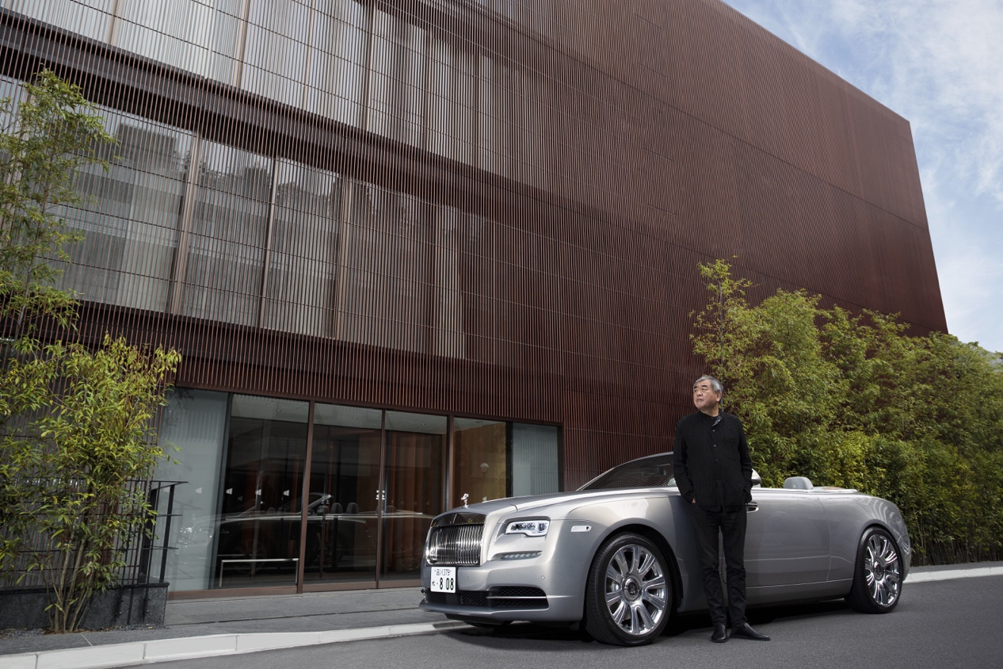

Goodwood, Anh Quốc, ngày 22 tháng 04 năm 2021,

- Phiên bản Bespoke Rolls-Royce Dawn mới được thực hiện với sự hợp tác của kiến trúc sư Kengo Kuma
- Sáng tạo độc nhất vô nhị, có ý nghĩa là cầu nối giữa thế giới kiến trúc và xe hơi sang trọng
- Được thiết kế dành riêng cho khu căn hộ độc đáo ở Nhật Bản - The Kita Tea House
- Kiểu dáng của Dawn phản ánh độ sắc nét về mặt kiến trúc của khu căn hộ cũng như cảm giác yên bình của nơi đây
- Kiến trúc sư Kengo Kuma nổi tiếng với dự án thiết kế Sân vận động Quốc gia mới của Nhật Bản
“Chúng tôi rất vinh dự được hợp tác với kiến trúc sư Kengo Kuma để tạo ra chiếc xe hơi cùng mang vẻ đẹp thanh bình, vĩnh cửu của toà nhà. Từ ngày thương hiệu chính thức thành lập vào hơn 100 năm trước, Rolls-Royce đã vượt lên giới hạn ngành công nghiệp ô tô, thông qua thực thể hữu hình của những chiếc xe hơi để mang đến cho khách hàng giá trị vô hình, chính là một trải nghiệm thực sự độc đáo. Dự án này là một minh chứng cho thấy, thông qua những thiết kế và vật liệu độc đáo, chúng tôi có thể đem lại những trải nghiệm giác quan hiếm có, khắc hoạ và tôn vinh lối sống đa diện của các chủ sở hữu.”
Ông Gavin Hartley, Trưởng Bộ phận Thiết kế Bespoke, Rolls-Royce Motor Cars

Sản phẩm hợp tác của Rolls-Royce Motor Cars với Kengo Kuma, phiên bản Bespoke Rolls-Royce Dawn độc đáo chưa từng có, là cầu nối quan trọng giữa thế giới kiến trúc và xe hơi hạng sang. Chiếc xe động cơ duy nhất này sẽ đóng vai trò là biểu tượng di động cho khu căn hộ hạng sang mới, có tên ‘The Kita’, toạ lạc ở trung tâm thành phố Tokyo, được thiết kế bởi kiến trúc sư Kengo Kuma theo uỷ quyền của nhà phát triển bất động sản cao cấp toàn cầu Westbank.
Chiếc Bespoke Dawn được thiết kế dành riêng cho chủ sở hữu căn hộ penthouse nhiều tầng độc đáo có tên là ‘The Kita Tea House’. Căn hộ nằm trên tầng cao nhất của khu nhà vừa mới hoàn thiện trong khu phố Kitasando yên tĩnh ở trung tâm thủ đô. Tên của căn hộ penthouse này được lấy cảm hứng từ quán trà ở phía trên tầng mái của căn hộ, có tầm nhìn ra Khu rừng vĩnh cửu của Đền Meiji và Sân vận động Quốc gia Nhật Bản mới được thiết kế bởi Kengo Kuma.
Mang phong cách kiến trúc đặc trưng của Kengo Kuma, ‘The Kita’ thách thức mối liên hệ giữa nội thất và ngoại thất. Như một lẽ dĩ nhiên, mẫu xe Dawn mui trần trở thành nền tảng cấu trúc hoàn hảo cho chiếc động cơ ô tô đi kèm với căn hộ, mang đến một không gian riêng, yên bình và kín đáo, mà cũng không bị ngắt kết nối với thế giới bên ngoài.
Đội ngũ Rolls-Royce Bespoke Collective đã thực hiện dự án này với sự tư vấn của ông Kuma và Westbank để đảm bảo rằng thiết kế nội thất và ngoại thất phản ánh vẻ đẹp của 'The Kita', thông qua các vật liệu, bảng màu, kết cấu và thiết kế không gian, nhằm đưa cư dân, từ toà nhà hữu hình, chuyển tiếp liền mạch đến một trải nghiệm thẩm mỹ và không gian vô hình. Mục tiêu tiên quyết khi thiết kế phong cách cho chiếc Dawn là phản ánh được một trong những nét đẹp tinh tế rất Nhật Bản, chính là sự chính xác tuyệt đối được thể hiện ở các đường nét gọn gàng của tòa nhà, nhằm khắc hoạ độ sắc nét của kiến trúc và mang lại cảm giác yên bình. Bản thân chiều sâu của thiết kế đã bộc lộ cá tính này một cách mềm mại và tinh tế. Đồng thời, cả ô tô và toà nhà đều có một bản sắc trực quan mạnh mẽ và tỷ lệ rộng rãi, phá vỡ các quy tắc của Nhật Bản: trung lập nhưng có chiều sâu về cảm xúc; bản chất thực dụng, nhưng cũng cực kỳ thoải mái.
Ngoại thất của Dawn được phủ lớp sơn màu Silver Haze, một màu sắc đa diện gợi nhớ đến màu xám bạc của các vật liệu cấu trúc cốt lõi của tòa nhà. Dưới ánh nắng mặt trời, nó ánh lên một lớp sáng màu đồng, khắc hoạ những quầng sáng ấm áp phản chiếu lên các tấm cửa gió louver koshi bằng đồng ở bên ngoài tòa nhà và cả các chi tiết bằng đồng bên trong. Chiếc xe được hoàn thiện với phần mui màu bạc và đường coachline màu đen gọn gàng. Nội thất và ngoại thất được liên kết với nhau bởi tấm ốp gỗ óc chó Royal Walnut với lỗ thoát khí tự nhiên ở boong sau, mang lại cảm giác ấm cúng, thân mật. Chi tiết này đồng thời gợi nhớ đến tấm ốp gỗ óc chó Walnut quý giá ở sảnh vào căn hộ penthouse trên tầng cao chót vót.
Bên trong khoang nội thất, các đường viền bao quanh tấm da màu xám Selby Grey được nhấn nhá bởi các điểm màu trắng Arctic và đen, với dây an toàn màu xám Slate Grey. Lần đầu tiên trên một chiếc xe Rolls-Royce, lớp phủ trên bảng đồng hồ phía trước được sơn dải màu chuyển tiếp. Toàn bộ bề rộng của nội thất được sơn các dải ombré theo chiều ngang, chuyển từ màu xám Piano Selby Grey sang màu đen Piano, đại diện cho bản chất hòa trộn và linh hoạt của các vật liệu sáng tạo, có chiều sâu của tòa nhà. Màu sắc chuyển đổi từ màu xám phát quang của đá cẩm thạch Bianco Carrara của toà nhà sang màu xám nhạt của gạch men và thép không gỉ được đánh bóng nhẹ, và cuối cùng là đá granit sẫm màu và ngói kim loại.
Bên trong bảng đồng hồ được đặt một lớp phủ bằng thép không gỉ có hình biểu tượng 'The Kita', cũng là một minh chứng tinh tế cho loại lớp phủ độc đáo mà Đội ngũ Rolls-Royce Bespoke Collective đã tạo ra, và biểu tượng cho tinh thần đoàn kết, chính là phụ kiện bằng thép không gỉ độc đáo được hoàn thiện thủ công của toà nhà, thể hiện kỹ năng tuyệt vời của các chuyên gia. Họa tiết mắt cáo tương tự được thêu trên tựa đầu trước và chiếc bàn gấp ở giữa hàng ghế sau. Các chi tiết cuối cùng bao gồm đồng hồ Bespoke được thiết kế đặc biệt và màu ô Bespoke phù hợp với nội thất, thể hiện gu thẩm mỹ sành điệu của kiến trúc sư.
“Đây là lần đầu tiên tôi tham gia tư vấn một dự án như thế này và tôi tự hào rằng tôi đã làm được điều đó cho Rolls-Royce, một công ty cùng chia sẻ với tôi sự tôn trọng dành cho nghề thủ công truyền thống và mong muốn mang lại những gì tốt nhất bằng vật liệu tự nhiên.” Ông Kengo Kuma chia sẻ. “Rolls-Royce đã đưa bản chất của ‘The Kita’ vào thẩm mỹ của chiếc xe, cho phép chủ nhân của ‘The Kita Tea House’ có thể thu vào tầm nhìn môi trường thành phố xung quanh của họ. Thật là một vinh dự lớn khi được nhìn thấy chiếc xe cuối cùng đã đến đây, tại quê nhà Tokyo ”.
Ian Gillespie, nhà sáng lập Westbank, cho biết: “Bespoke Dawn là một bổ sung tuyệt đẹp cho sản phẩm của chúng tôi. Ông Kuma đã biến Rolls-Royce Dawn thành một hiện thân cho vẻ đẹp thanh bình mà anh ấy đã tạo ra trong‘ The Kita Tea House’, mở rộng trải nghiệm của chủ sở hữu căn hộ.”

-HẾT-

Thông tin về Kengo Kuma & Associates
Kengo Kuma & Associates (KKAA) là một công ty có trụ sở tại Tokyo, từng đoạt nhiều giải thưởng trong lĩnh vực kiến trúc, do Kengo Kuma dẫn dắt kể từ khi thành lập vào năm 1990. Chuyên môn của nhóm bao gồm thiết kế kiến trúc, nội thất và cảnh quan. Nổi tiếng với các dự án văn hóa và dân sự, KKAA cũng đã thiết kế và hoàn thành các công trình lắp đặt, gian hàng thử nghiệm, cải tạo và phát triển đô thị lớn. Công ty sử dụng kiến trúc để tăng cường kết nối giữa trải nghiệm của con người và môi trường xung quanh dự án, cả tự nhiên và đô thị. Chi tiết, chất liệu và bản chất là trọng tâm mà công ty hướng tới.

Văn phòng bao gồm hơn 235 nhân viên làm việc tại bốn văn phòng, trong đó hơn 230 người làm việc tại trụ sở chính ở Tokyo. Các địa điểm khác bao gồm Paris, Bắc Kinh và Thượng Hải. Đội ngũ nhân viên chủ yếu là chuyên gia về thiết kế, hầu hết được đào tạo về thiết kế kiến trúc và đô thị, đến từ khắp nơi trên thế giới.

Kengo Kuma là người đích thân dẫn dắt tất cả các dự án. Các nhân viên tại văn phòng bao gồm kiến trúc sư, kiến trúc sư cảnh quan, người kết xuất đồ họa, người làm mô hình, nhà thiết kế đồ họa, lập trình viên 3D và quản trị viên. Cùng với nhau, văn phòng có các dự án, đã hoàn thành và đang thực hiện, tại hơn 26 quốc gia trên năm châu lục. Công việc này có thể thực hiện được nhờ sự hợp tác không chỉ với các văn phòng kiến trúc và nhóm thiết kế địa phương mà còn cả các đội xây dựng, thợ thủ công — và những khách hàng có tư duy cầu tiến.

Thông tin về Westbank
Sứ mệnh cốt lõi của Westbank là tạo ra một nhóm tác phẩm có tính nghệ thuật cao để thúc đẩy các thành phố trở nên công bằng và xinh đẹp hơn. Westbank đang hoạt động trên khắp Canada và Hoa Kỳ, với các dự án bao gồm khu căn hộ, khách sạn, bán lẻ, không gian làm việc, cho thuê, hệ thống năng lượng quận, nhà ở giá cả phải chăng và nghệ thuật công chúng. Được thành lập vào năm 1992, đây là một trong những nhà phát triển hàng đầu của Bắc Mỹ, có văn phòng tại Vancouver, Calgary, Toronto, Seattle, Thượng Hải, Bắc Kinh, Đài Loan, Tokyo, Hồng Kông, Thâm Quyến và Thành Đô. Westbank được điều hành dựa trên niềm tin rằng vẻ đẹp và văn hóa dưới mọi hình thức và theo nghĩa rộng nhất, là điều cần thiết cho sự tồn tại của con người. Với việc cam kết nỗ lực hết mình cho cuộc chiến vì cái đẹp và sáng tạo văn hóa, công ty đã phát triển vượt ra ngoài định nghĩa của một công ty phát triển bất động sản truyền thống, trở thành một "công ty văn hóa".
Westbank có mối quan hệ hợp tác lâu dài với Kengo Kuma qua nhiều dự án ở Tokyo, Canada và Mỹ. Đây là chiếc xe đặt riêng đầu tiên do Kengo Kuma và Westbank ủy quyền, một đơn hàng nghệ thuật, cùng với ‘The Kita Tea House’, trở thành một bổ sung lý tưởng cho cuộc sống ở đô thị sôi động toàn cầu ở Tokyo.

Thông tin về ‘The Kita Tea House’
Không bao gồm những căn hộ sang trọng đẹp đẽ, được đặt làm riêng như ở các thành phố toàn cầu, ‘The Kita’ mang đến một cơ hội cho cư dân của mình trải nghiệm cách sống độc đáo và một căn hộ Penthouse có một không hai, không giống bất cứ nơi nào khác ở Nhật Bản.
Được thiết kế từ trong ra ngoài bởi Kengo Kuma, ‘The Kita’ tái hiện các giá trị truyền thống của Nhật Bản, tìm kiếm ý nghĩa mới cho các vật liệu và hát một bài ca ngợi thế giới tự nhiên. ‘The Kita’ không chỉ tái hiện truyền thống của thiết kế Nhật Bản mà còn mang đến cho Tokyo một cái gì đó hoàn toàn mới.
Để biết thêm thông tin, mời các anh chị vui lòng truy cập https://westbankcorp.com/body-of-work/the-kita

THÔNG SỐ KỸ THUẬT
Dawn: Mức khí thải CO2 (hỗn hợp) theo NEDCcorr: 372-367g/km; Mức tiêu thụ nhiên liệu: 17.3-17.5 mpg / 16.3-16.1 l/100km. Mức khí thải CO2 (hỗn hợp) theo WLTP: 381-367 g/km; Mức tiêu thụ nhiên liệu: 16.7-17.4 mpg / 16.9-16.2 l/100km.

THÔNG TIN THAM KHẢO
Tất cả thông cáo và tư liệu báo chí, cũng như bộ sưu tập phong phú các hình ảnh và video có độ phân giải cao của hãng có thể được tìm tại trang web truyền thông của chúng tôi, PressClub.
Anh chị cũng có thể theo dõi thương hiệu trên các trang mạng xã hội: LinkedIn; YouTube; Twitter; Instagram; và Facebook.

GHI CHÚ DÀNH CHO BIÊN TẬP VIÊN
Rolls-Royce Motor Cars là công ty con thuộc sở hữu của Tập đoàn BMW và là một công ty hoàn toàn tách biệt với Rolls-Royce plc, nhà sản xuất động cơ máy bay và hệ thống động lực. Hơn 2.000 kỹ sư lành nghề đang làm việc tại trụ sở chính và nhà máy sản xuất của Rolls-Royce Motor Cars tại Goodwood, West Sussex, nơi duy nhất trên thế giới có công ty chế tạo ra những chiếc xe ô tô siêu sang hoàn toàn thủ công.
THÔNG TIN LIÊN HỆ | Trong khu vực
Rachel Khoo +65 9653 7047 rachel.khoo@rrmcapac.com
Lim Shen Yee +60 12 218 9015 shen.yee@rrmcapac.com
Yvonne Brigitte +62 819 0635 2975 yvonne.b@rrmcapac.com
Chloe Bui +84 38 7717442 ^ chloe@rrmcapac.com
Chutinun Guna-Tilaka +66 61 956 2939 chutinun@imageimpact.co.th
Hal Serudin +65 6838 9675 hal.serudin@rolls-roycemotorcars.com
Helpdesk +65 9017 6272 * info@rrmcapac.com
+66 830766196
*WhatsApp
^Zalo

